LISTA FINALISTÓW KONKURSU „OMNIBUS Z DOLINY BARYCZY 2024”:
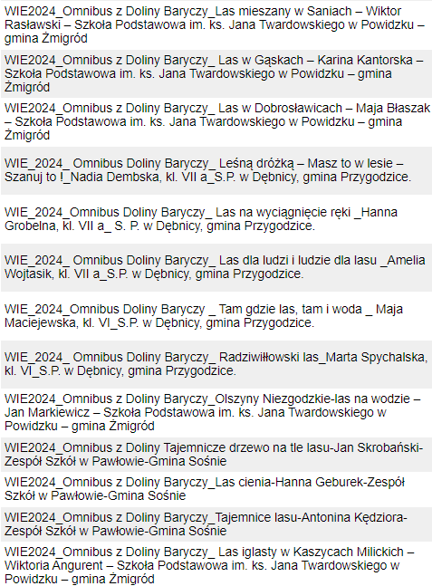
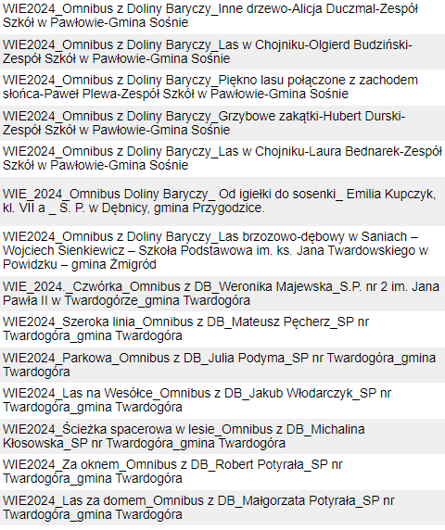
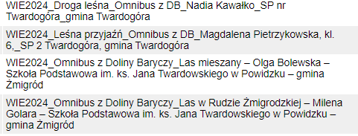
GRATULUJEMY PRZEJŚCIA DO NASTĘPNEGO ETAPU I ŻYCZYMY POWODZENIA 02.03.2024 w TWARDOGÓRZE

